ĐẠI HỌC HUẾ



KHOA KỸ THUẬT VÀ CÔNG NGHỆ



BÁO CÁO ĐỒ ÁN
NĂM HỌC 2020-2021

Giảng viên hướng dẫn: Hồ Quốc Dũng
Lớp: Khoa học dữ liệu và Trí tuệ nhân tạo

Số phách
(Do hội đồng chấm thi ghi)

Thừa Thiên Huế, ngày 28 tháng 06 năm 2021
ĐẠI HỌC HUẾ

KHOA KỸ THUẬT VÀ CÔNG NGHỆ


(MẪU BÌA PHỤ)
BÁO CÁO ĐỒ ÁN
NĂM HỌC 2020-2021
Giảng viên hướng dẫn: Hồ Quốc Dũng
Lớp: Khoa học dữ liệu và Trí tuệ nhân tạo
Sinh viên thực hiện: Nguyễn Tất Duy Thành
(ký tên và ghi rõ họ tên)

Số phách
(Do hội đồng chấm thi ghi)

Thừa Thiên Huế, ngày 28 tháng 06 năm 2021

MỤC LỤC

Contents
KHOA KỸ THUẬT VÀ CÔNG NGHỆ 1
KHOA KỸ THUẬT VÀ CÔNG NGHỆ 2
1/ Cơ sở dữ liệu và nguồn kham khảo: 5
2/ Các đồ thị đã vẽ: 5
Đồ thị 1: 5
Đồ thị 2: 6
Đồ thị 3: 7
Đồ thị 4: 7
Đồ thị 5: 9
Đồ thị 6: 10
Đồ thị 7: 10
Đồ thị 8: 12
Đồ thị 9: 13
Đồ thị 10: 14
Đồ thị 11: 15
Đồ thị 12: 16
Đồ thị 13: 17
Đồ thị 14: 18
Đồ thị 15: 19
Đồ thị 16: 20
Đồ thị 17: 21
Đồ thị 18: 22
Đồ thị 19: 22
Đồ thị 20: 23

1/ Cơ sở dữ liệu và nguồn kham khảo:
Cơ sở dữ liệu:
- Sử dụng cơ sở dữ liệu: GitHub - CSSEGISandData/COVID-19: Novel Coronavirus (COVID-19) Cases, provided by JHU CSSE
- Đường link: https://github.com/CSSEGISandData/COVID-19

Nguồn tham khảo:
https://www.statology.org/ggplot-pie-chart/
http://r-statistics.co/ggplot2-Tutorial-With-R.html
https://www.statology.org/best-ggplot2-themes/
https://rpubs.com/phamdinhkhanh/381826

2/ Các đồ thị đã vẽ:

Đồ thị 1:
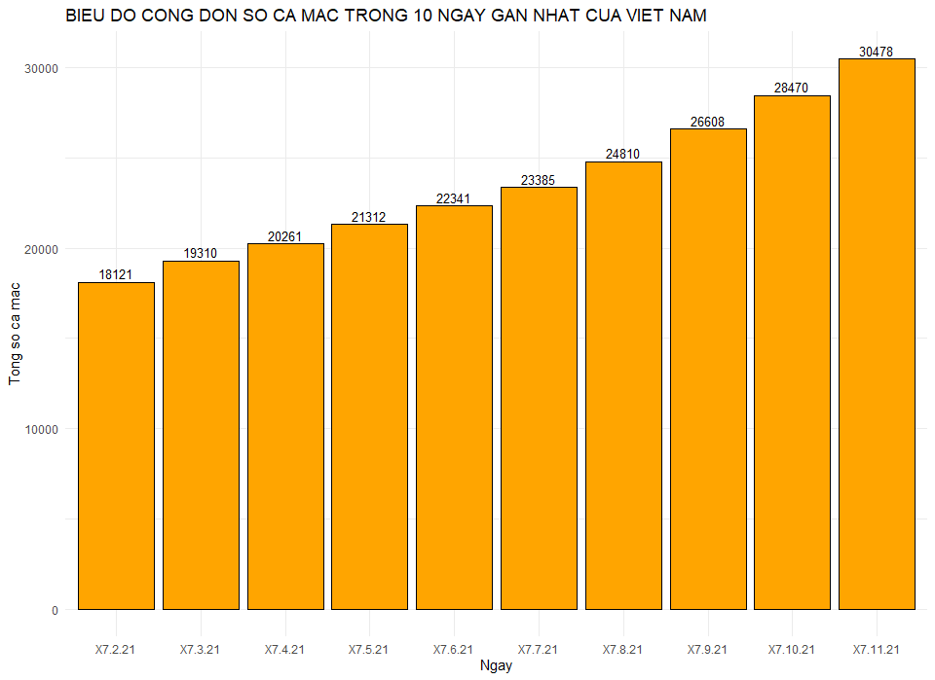

Mô tả đồ thị:
Là biểu đồ cột
Đồ thị thể hiện số ca mắc covid 19 được xác nhận tại Việt Nam trong 10 ngày
Ý nghĩa của đồ thị: Thể hiện và cho ta biết được về sự thay đổi về số ca mắc covid 19 được xác định ở Việt Nam từ 2/07/2021 đến 11/07/2021.
Xu hướng số liệu của đồ thị: Đồ thị cho ta biết được rằng sự thay đổi về số ca mắc covid 19 có xu hướng tăng. Cao nhất vào 11/7/2021 và thấp nhất vào 2/7/2021

Đồ thị 2:
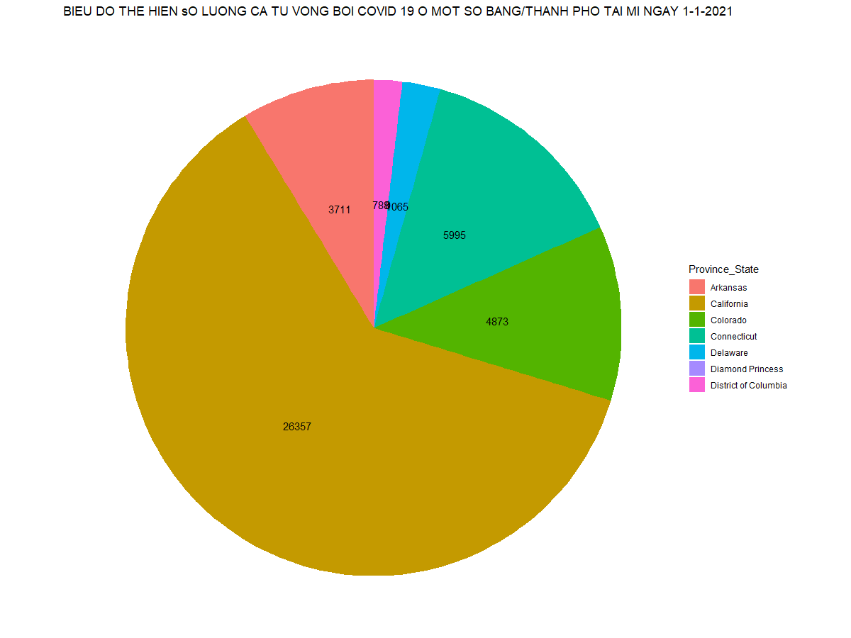
Mô tả đồ thị:
Là biểu đồ thị bánh
Đồ thị thể hiện số ca tử vong do covid 19 tại một số thành phố/bang ở Mĩ vào ngày 1/1/2021
Mỗi thành phố/ bang tương ứng với một màu khác nhau để phân biệt rõ ràng
Ý nghĩa của đồ thị: Thể hiện và cho ta biết được về sự thay đổi về số ca tử vong do covid 19 tại một số thành phố/bang ở Mĩ vào ngày 1/1/2021, cho thấy số ca tử vong do covid tăng ở các thành phố lớn như California và thấp nhất ở quận columbia
Xu hướng số liệu của đồ thị: số người tử vong có xu hướng tập trung ở các thành phố lớn
Nguyên nhân: do người dân chưa có ý thức để bảo vệ mình, tập trung đông đúc và biến thể của covid ngày càng mạnh

Đồ thị 3:

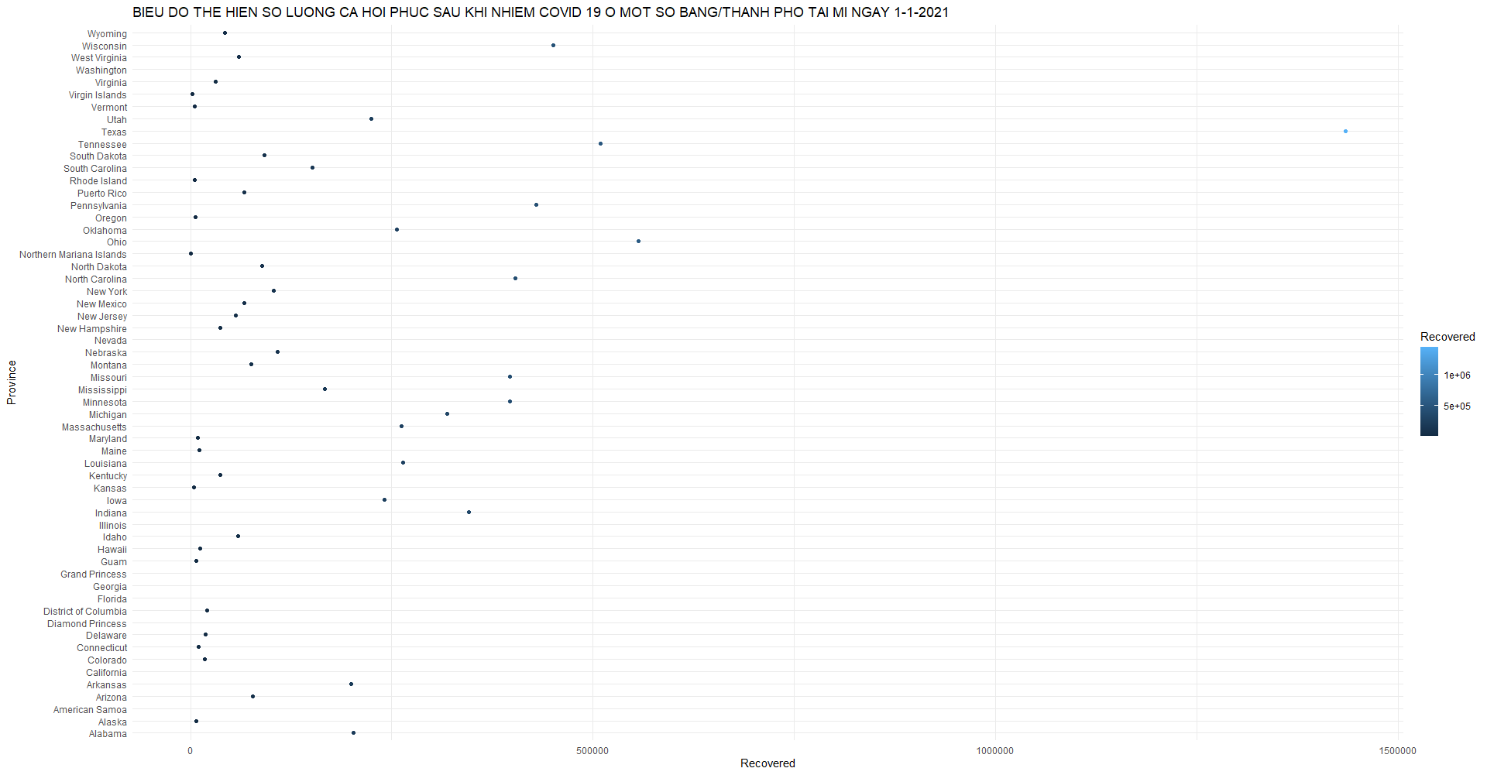
Mô tả đồ thị
Là biểu đồ điểm
Đồ thị thể hiện số lượng ca hồi phục sau khi nhiễm covid 19 được xác nhận ở các bang/ thành phố tại Mỹ trong ngày 01/01/2021
Trục x ứng với “Recovered” (Số ca hồi phục được xác nhận), trục y ứng với “Province” (Tên bang/ thành phố)
Mỗi điểm tương ứng với số lượng ca được xác nhận đã hồi phục sau khi nhiễm covid 19 trong ngày 01/01/2021 ở các bang/thành phố tại Mỹ
Số ca đã hồi phục được xác nhận từ số lượng ít đến số lượng nhiều theo thứ tự từ màu xanh đậm chuyển dần về màu xanh nhạt.
Texas có số lượng ca hồi phục cao nhất
Ý nghĩa của đồ thị: Đồ thị thể hiện và cho ta biết được về số lượng ca đã hồi phục sau khi nhiễm covid 19 được xác nhận của từng bang/thành phố tại Mỹ trong ngày 01/01/2021.
Xu hướng dữ liệu của đồ thị: Thể hiện sự khác nhau và chênh lệch về số lượng ca hồi phục sau khi nhiễm covid 19 được xác nhận ở các bang/ thành phố tại Mỹ ngày 01/01/2021.

Đồ thị 4:
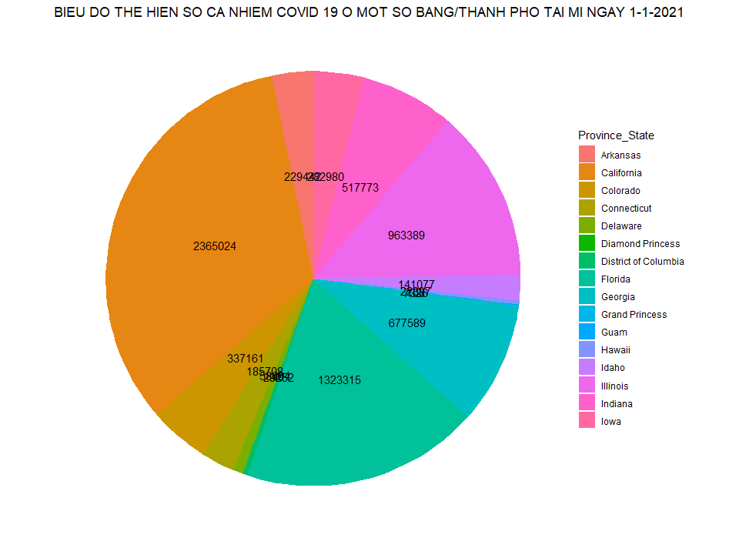
Mô tả đồ thị:
Là biểu đồ bánh (Pie chart)
Mô tả đồ thị:
Là biểu đồ thị bánh
Đồ thị thể hiện số ca tử vong do covid 19 tại một số thành phố/bang ở Mĩ vào ngày 1/1/2021
Mỗi thành phố/ bang tương ứng với một màu khác nhau để phân biệt rõ ràng
Ý nghĩa của đồ thị: Thể hiện và cho ta biết được về sự thay đổi về số ca tử vong do covid 19 tại một số thành phố/bang ở Mĩ vào ngày 1/1/2021, cho thấy số ca tử vong do covid tăng ở các thành phố lớn như California và thấp nhất ở Delaware
Xu hướng số liệu của đồ thị: số người tử vong có xu hướng tập trung ở các thành phố lớn
Nguyên nhân: do người dân chưa có ý thức để bảo vệ mình, tập trung đông đúc và biến thể của covid ngày càng mạnh

Đồ thị 5:
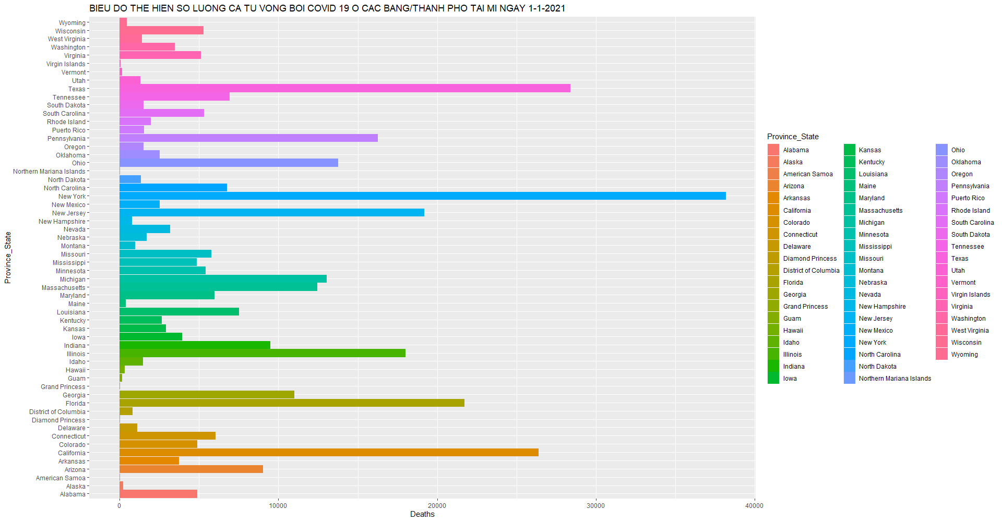
Mô tả đồ thị:
Là biểu đồ cột
Đồ thị thể hiện số lượng ca tử vong bởi covid 19 được xác định ở các bang/ thành phố tại Mỹ trong ngày 1/1/2021
Trục x ứng với “Deaths” ( Số lượng ca tử vong ứng với từng bang/thành phố), trục y ứng với “Province_State” (Tên các bang/thành phố)
Mỗi màu ứng với mỗi bang/thành phố
Mỗi một cột màu thể hiện số lượng ca tử vong bởi covid 19 được xác nhận của mỗi bang/thành phố ứng với màu của nó
Bang/ thành phố New York có số lượng ca tử vong cao nhất, chênh lệch khá lớn với các bang/thành phố khác
American Samoa, Diamond Princess có số lượng ca tử vong thấp nhất, 0 ca tử vong
Ý nghĩa của đồ thị: Đồ thị thể hiện và cho ta biết được số lượng ca tử vong bởi covid 19 được xác nhận của mỗi bang/thành phố ở Mỹ trong ngày1/11/2021.
Xu hướng dữ liệu của đồ thị: Đồ thị cho ta biết được về sự khác nhau và sự chênh lệch giữa số lượng ca tử vong bởi covid được xác nhận giữa các bang/thành phố ở Mỹ trong ngày 1/1/2021.

Đồ thị 6:
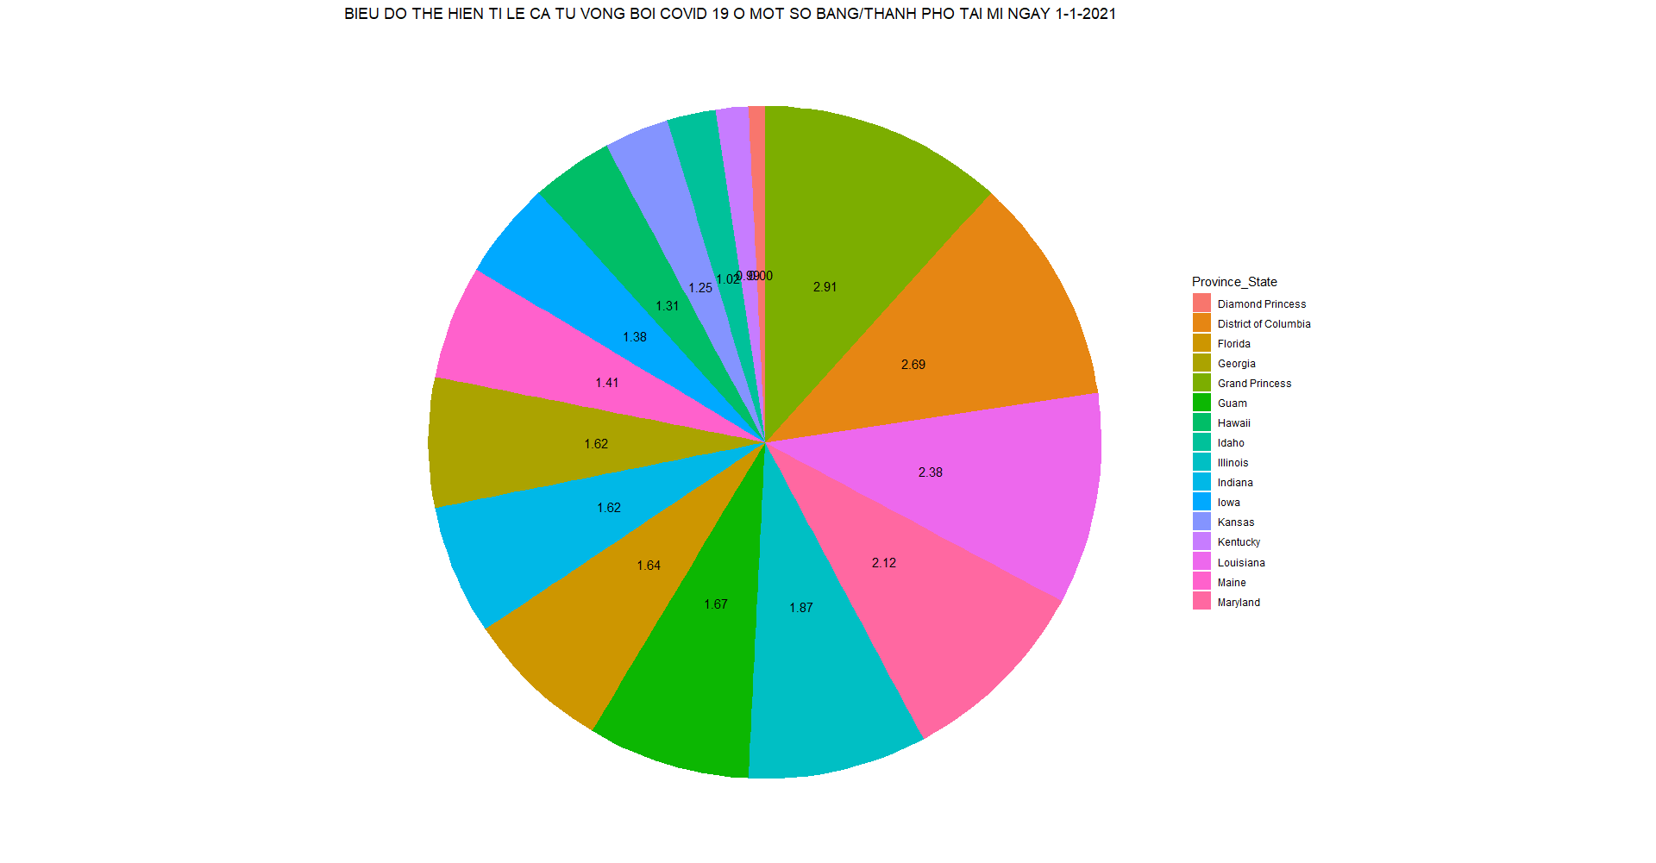
Mô tả đồ thị:
Là biểu đồ bánh (Pie chart)
Đồ thị dùng để so tỉ lệ tử vong do covid 19 được xác nhận ở một số bang/thành phố tại Mỹ trong ngày 1/1/2021
Đồ thị miêu tả về sự chênh lệch về tỉ lệ tử vong do covid 19 giữa các bang/thành phố
Đồ thị so sánh tỉ lệ tử vong giữa 16 bang/thành phố
Mỗi màu ứng với từng bang/thanh phố được thể hiện ở trong đồ thị
Ý nghĩa của đồ thị: So sánh tỉ lệ tử vong do nhiễm covid 19 được xác nhận của 16 bang/ thành phố tại Mỹ vào ngày 1/1/2021.
Xu hướng số liệu của đồ thị: Đồ thị so sánh tỉ lệ tử vong giữa các bang/thành phố, từ đó cho ta biết được về sự khác nhau, sự chênh lệch về tỉ lệ tử vong do nhiễm covid 19 giữa 16 bang/thành phố ở Mỹ ngày 1 /1/2021.

Đồ thị 7:
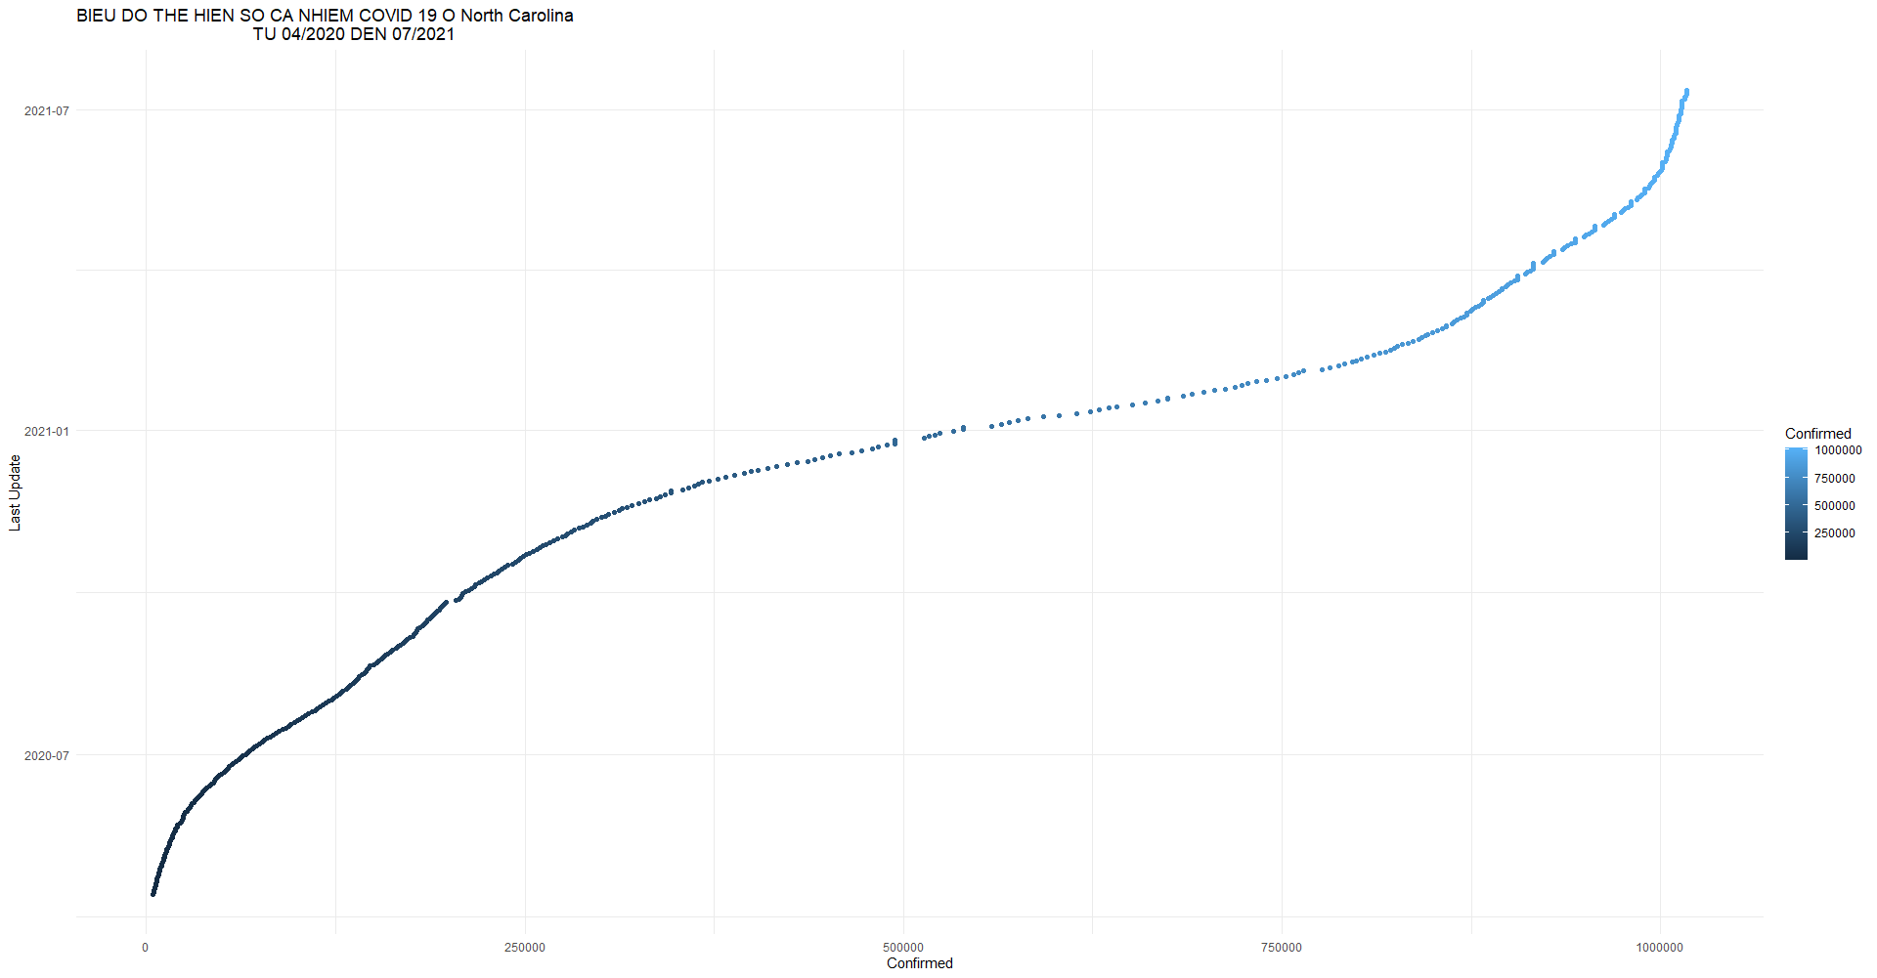
Mô tả đồ thị:
Là biểu đồ điểm
Đồ thị thể hiện số lượng ca nhiễm covid 19 được xác nhận ở North Carolina– Mỹ từ tháng 04/2020 đến tháng 07/2021
Trục x ứng với “Confirmed” (Số lượng ca nhiễm), trục y ứng với “Last_Update” (Thời gian dữ liệu cập nhập)
Mỗi điểm tương ứng với số lượng ca nhiễm covid 19 được xác nhận từng ngày từ tháng 04/2020 đến tháng 07/2021 ở North Carolina – Mỹ
Số ca nhiễm covid 19 được xác nhận từ số lượng ít đến số lượng nhiều theo thứ tự từ màu xanh đậm chuyển dần về màu xanh nhạt.
Ý nghĩa của đồ thị: Thể hiện và cho ta biết được về sự chuyển biến về số lượng ca nhiễm covid 19 mỗi ngày được xác định ở Ohio từ tháng 04/2020 đến tháng 07/2021.
Xu hướng số liệu của đồ thị: Đồ thị cho ta biết được rằng số lượng ca nhiễm covid 19 được xác nhận ở North Carolina từ tháng 04/2020 đến 07/2021 có xu hướng tăng mỗi ngày.

Đồ thị 8:
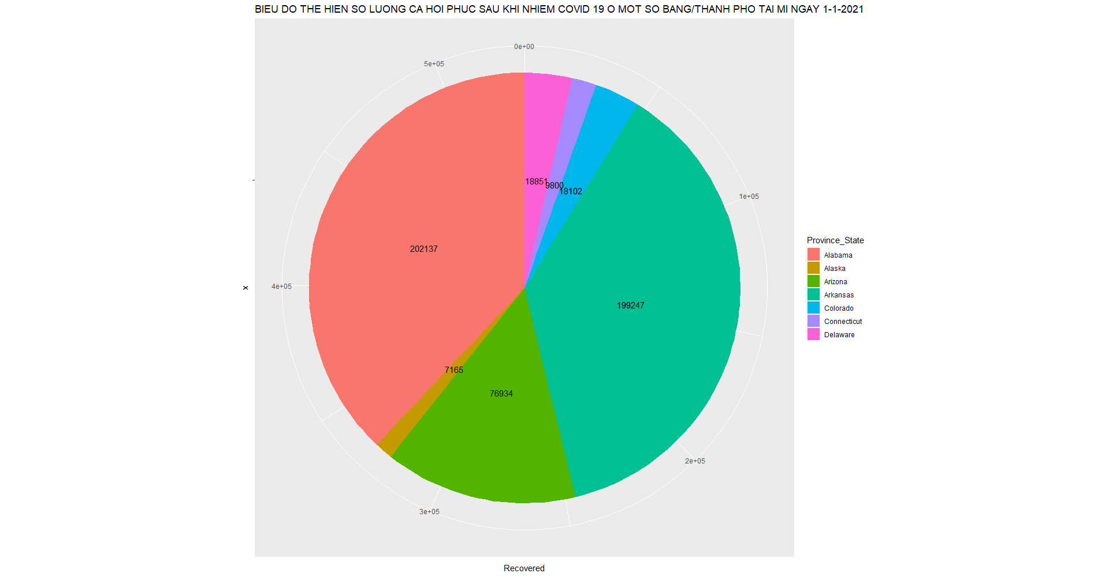
Mô tả đồ thị: Biểu đồ bánh
- Bang có số lượng ca hồi phục cao nhất là Alabama (202137)
- Tỉnh có số lượng ca hồi phục thấp nhất Alaska (7165)
- Chênh lệnh giữa các bang có số lượng ca hồi phục cao là Alabama, Arizona, Arkansas và các bang có số lượng ca hồi phục thấp là Colorado
- Xu hướng số liệu của đồ thị: tỉ lệ hồi phục ở các thành phố lớn cao
-Nguyên nhân: có điều kiện cơ sở y tế, hạ tầng

Đồ thị 9:
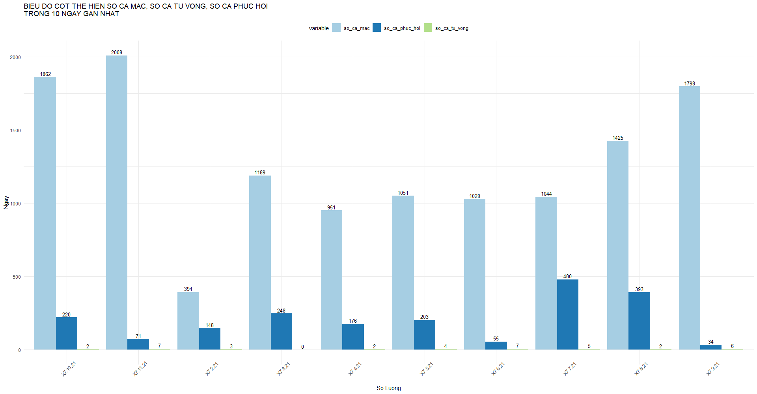
-Đây là dạng biểu đồ cột
-Thể hiện số ca mắc, số ca tử vong, số ca hồi phục của trong 10 ngày gần nhất
-Mỗi đặc tính đều có 1 màu sắc để phân biệt Cột X biểu thị số lượng, cột y biểu thị số ngày
-Mỗi trạng thái đều có 1 màu sắc để phân biệt Y nghĩa : Cho người đọc có cái nhìn về số ca mắc, nhiễm, hồi phục trong 10 ngày gần nhất rồi từ đó so sánh được mức độ Xu hướng : Không đồng đều ổn định, tuy nhiên số ca hồi phục ổn định ở mức thấp
-Tỉ lệ hồi phục thấp vì do bị lây nhiễm nhanh mà khả năng hồi phục kém

Đồ thị 10:
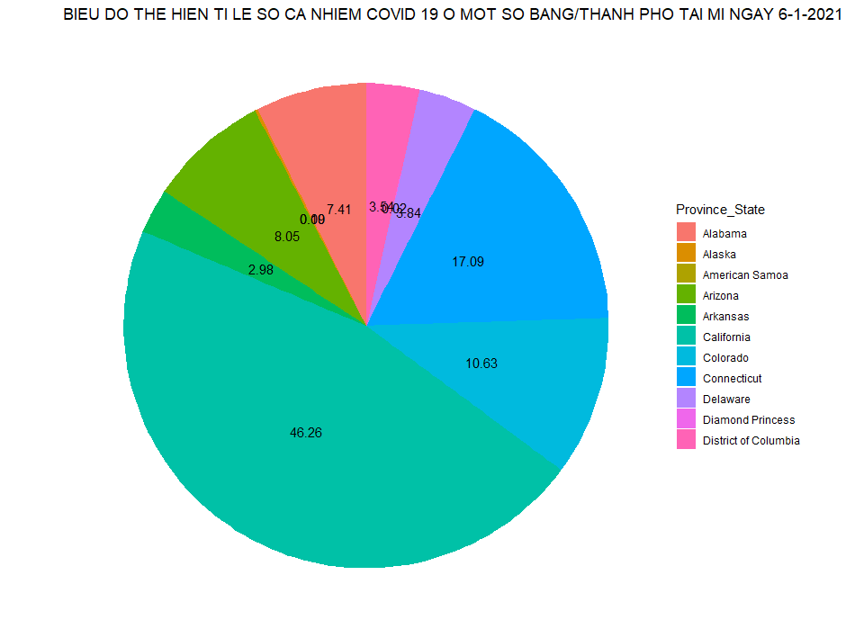
Mô tả đồ thị:
Là biểu đồ bánh (Pie chart)
Đồ thị thể hiện số ca tử vong do covid 19 tại một số thành phố/bang ở Mĩ vào ngày 1/6/2021
Mỗi thành phố/ bang tương ứng với một màu khác nhau để phân biệt rõ ràng
Ý nghĩa của đồ thị: Thể hiện và cho ta biết được về sự thay đổi về tỉ lệ số ca tử vong do covid 19 tại một số thành phố/bang ở Mĩ vào ngày 1/6/2021, cho thấy tỉ lệ số ca tử vong do covid tăng ở các thành phố lớn như California và thấp nhất ở Delaware
Xu hướng số liệu của đồ thị: tỉ số người tử vong có xu hướng tập trung ở các thành phố lớn
Nguyên nhân: do người dân chưa có ý thức để bảo vệ mình, tập trung đông đúc và biến thể của covid ngày càng mạnh

Đồ thị 11:
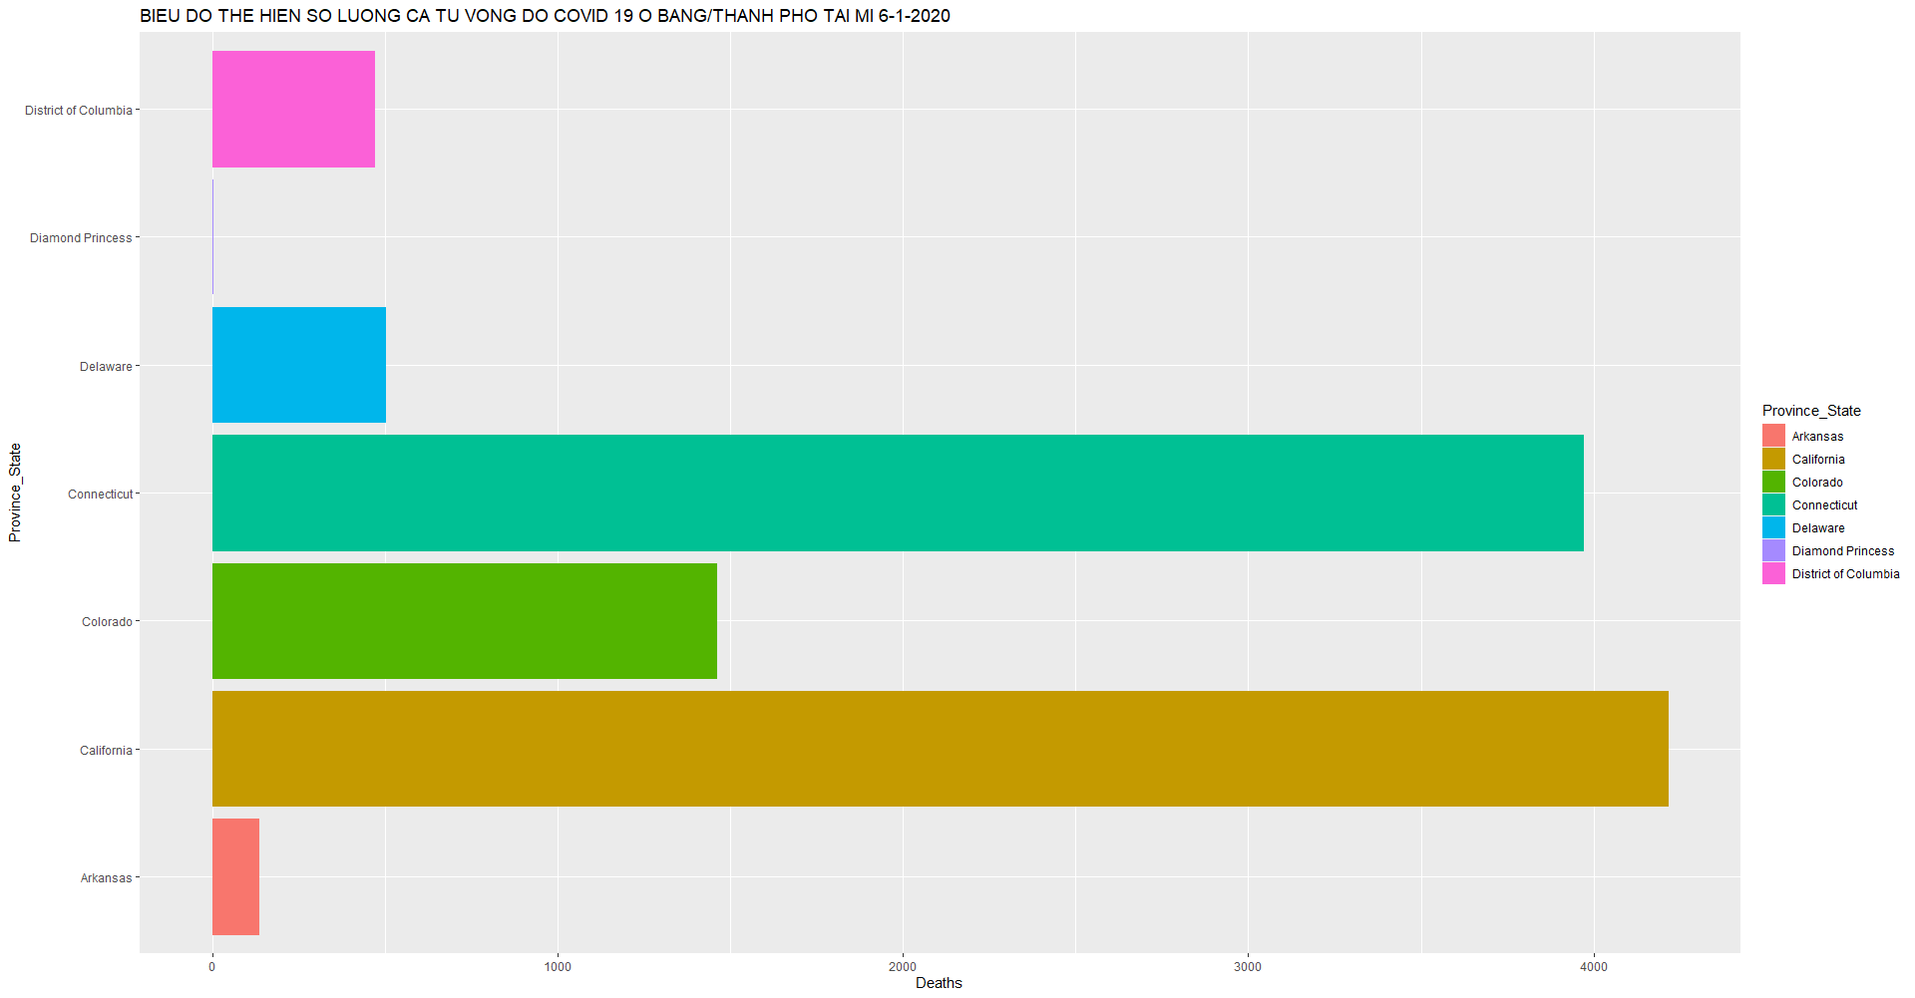
Mô tả đồ thị:
Là biểu đồ cột
Đồ thị thể hiện số lượng ca tử vong bởi covid 19 được xác định ở 7 bang/ thành phố tại Mỹ trong ngày 01/06/2021
Trục x ứng với “Deaths” ( Số lượng ca tử vong ứng với từng bang/thành phố), trục y ứng với “Province_State” (Tên các bang/thành phố)
Bảng chú giải: Mỗi màu ứng với mỗi bang/thành phố
Mỗi một cột màu thể hiện số lượng ca tử vong bởi covid 19 được xác nhận của mỗi bang/thành phố ứng với màu của nó
California có số lượng ca tử vong do covid 19 gây ra lớn nhất
Ý nghĩa của đồ thị: Đồ thị thể hiện và cho ta biết được số lượng ca tử vong bởi covid 19 được xác nhận của 7 bang/thành phố ở Mỹ trong ngày 01/06/2021.
Xu hướng dữ liệu của đồ thị: Đồ thị cho ta biết được về sự khác nhau giữa số lượng ca tử vong bởi covid được xác nhận giữa 7 bang/thành phố ở Mỹ trong ngày 01/06/2021.

Đồ thị 12:
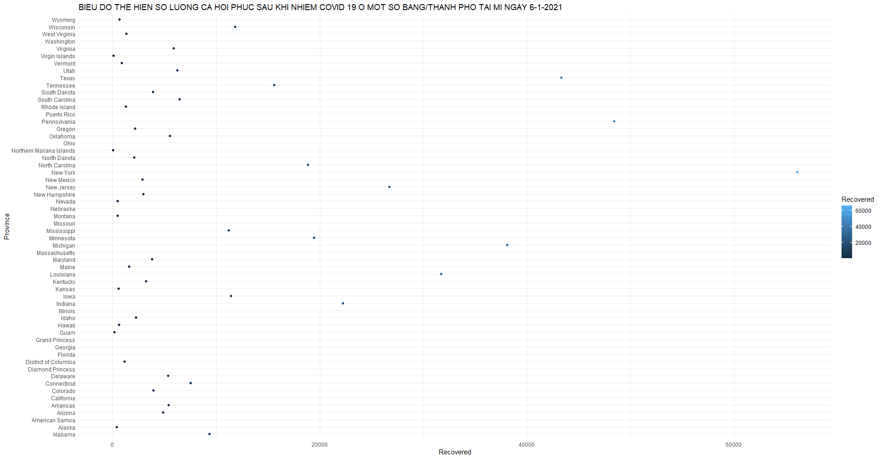
Mô tả đồ thị:
-Đây là dạng biểu đồ điểm
-Thể hiện số ca hồi phục ở các bang của Mỹ vào ngày 6.1.2021
-Mỗi điểm tương ứng với số ca hồi phục ứng với từng bang Màu càng nhạt,số ca hồi phục tương ứng càng lớn
-New York có số ca hồi phục lớn nhất
-Ý nghĩa : Cho người xem có cái nhìn về số ca hồi phục tương ứng với 1 số tỉnh, từ đó có cái nhìn khách quan về nó Xu hướng : Tương đối đồng đều, xong độ chênh lệch giữa cao nhất và thấp nhất là lớn, và đều chênh lệch với phần còn lại

Đồ thị 13:
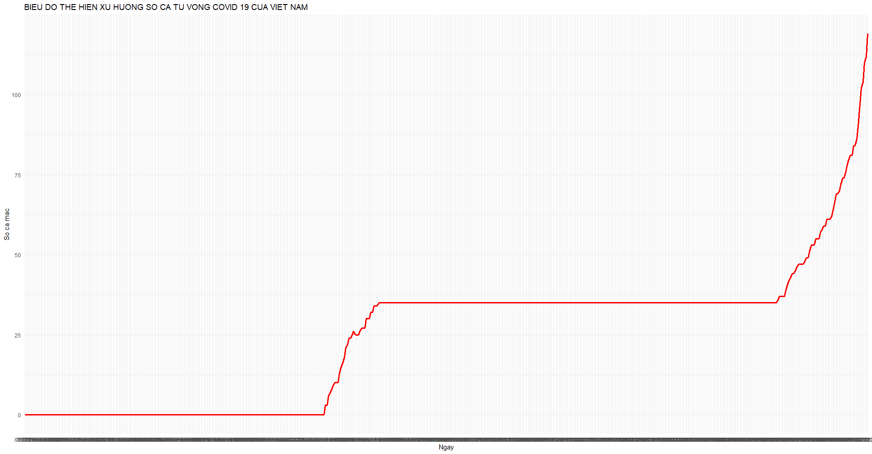
Mô tả đồ thị: Đây là dạng biểu đồ điểm
-Thể hiện số ca tử vong ở Việt Nam
- Mỗi điểm tương ứng với số ca tử vong từng ngày của Việt Nam
-Màu của điểm là màu đỏ Trục Y thể hiện số ca tử vong, trục X thể hiện ngày
-Y nghĩa : Cho người xem có cái nhìn về số ca tử vong ở việt nam,từ đó có cách giải quyết
-Xu hướng : Nhìn chung tăng,song khá chậm, một số thời điểm không tăng.

Đồ thị 14:
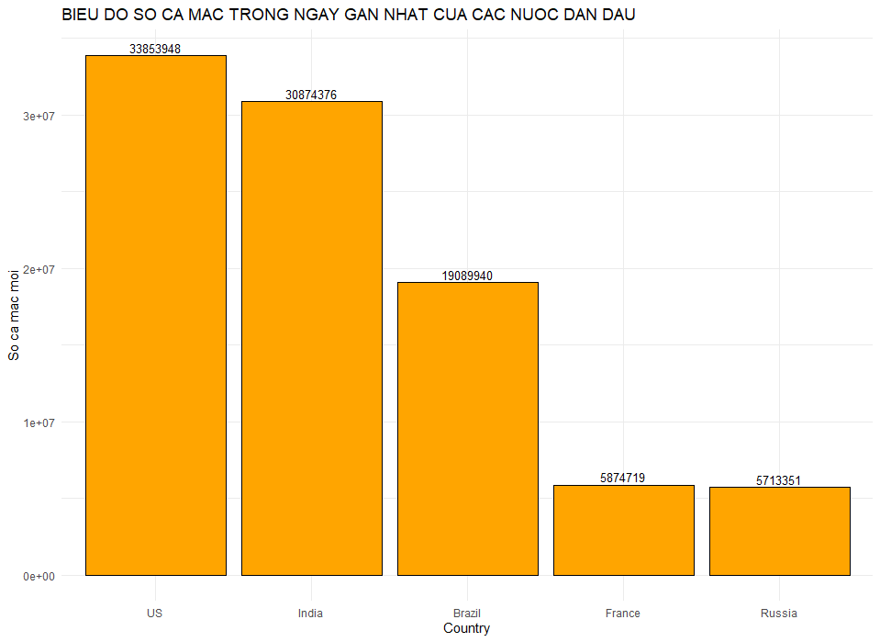
-Đây là biểu đồ dạng cột
-Thể hiện số ca mắc covid 19 gần đây của các nước đang nhiễm covid 19 nặng
-Đứng đầu là Mĩ với 3,4 triệu người mắc covid 19 và thấp nhất là Nga với 600 ngàn người
-Nguyên nhân: do sự chủ quan của người dân, công tác quản lí kém của chính phủ, thiếu thốn nhân lực và do các biến chủng mới của covid

Đồ thị 15:
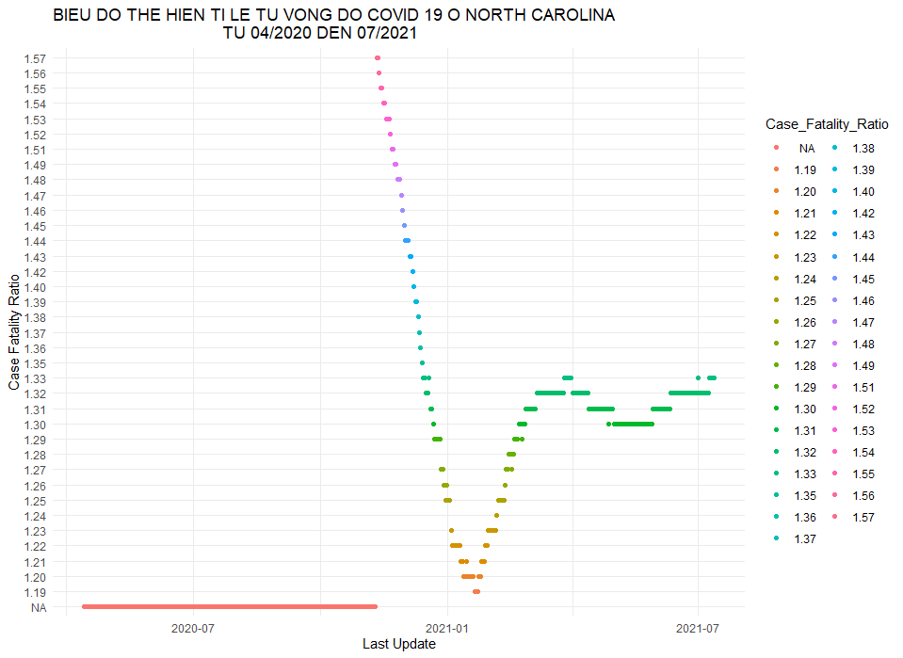
-Đây là dạng biểu đồ đường
-Thể hiện tỉ lệ tử vong do covid ở North Carolina 04-2020 đến 07-2021
- Màu của điểm tương ứng với tỉ lệ tử vong riêng Trục X tương ứng với Last Update, trục Y tương ứng với tỉ lệ tử vong
-Ý nghĩa : Cho người xem có cái nhìn về số tỉ lệ tử vong ở North Carolina , từ đó có nhận xét về tỉ lệ covid ở nơi đây. Tỉ lệ covid đạt đỉnh vào tháng 12/2020 (1.57) và giảm mạnh ở mức thấp nhất vào 2/2021(1.19)
-Xu hướng : Không đồng đều, tuy nhiên có xu hướng giảm sau khi tăng vọt

Đồ thị 16:
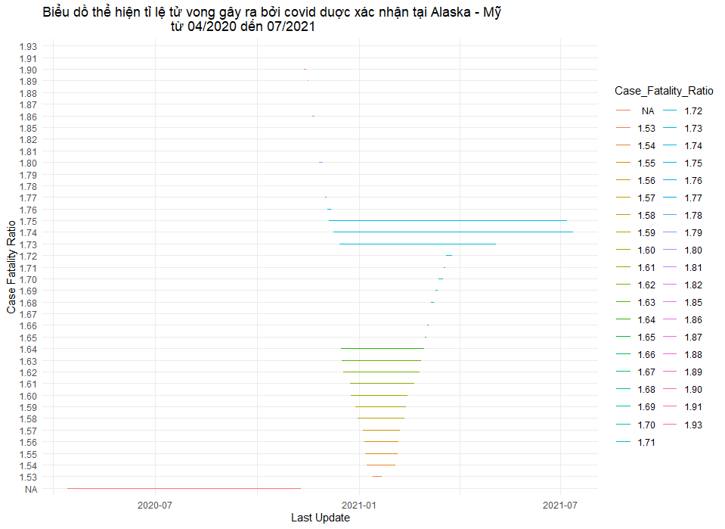

-Đây là dạng biểu đồ đường
-Thể hiện tỉ lệ tử vong do covid ở Alaska 04-2020 đến 07-2021
-Màu của điểm tương ứng với tỉ lệ tử vong riêng Trục X tương ứng với Last Update, trục Y tương ứng với tỉ lệ tử vong
-Ý nghĩa : Cho người xem có cái nhìn về số tỉ lệ tử vong ở Alaska, từ đó có nhận xét Xu hướng : Tăng và không có giấu hiệu giảm

Đồ thị 17:
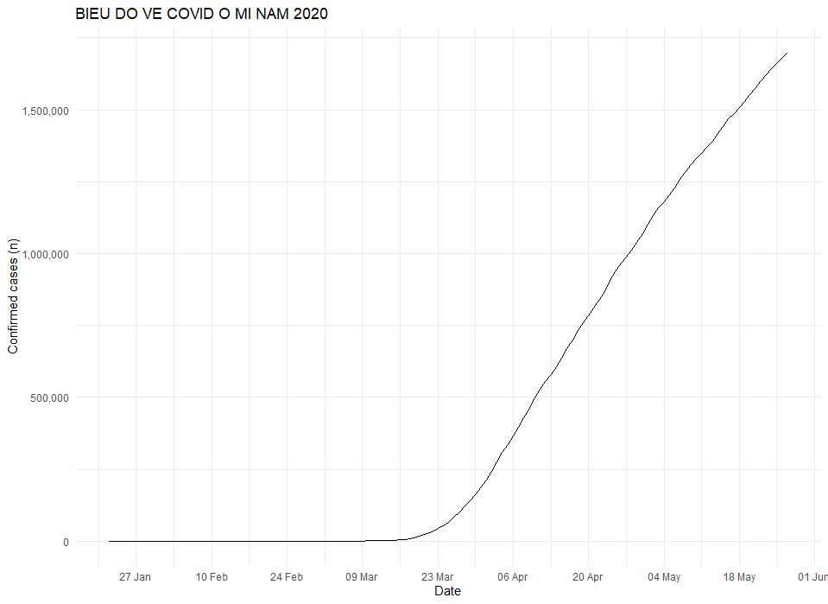

-Dạng biểu đồ đường
-Thể hiện số ca mắc covid 19 ở Mĩ năm 2020
- Ý nghĩa: là cho người xem nắm rõ tình hình chung về covid của Mỹ.
-Xu hướng: ban đầu tăng chậm rồi sau đấy tăng rất nhanh
-Nguyên nhân: Do sự chủ quan của người dân, xự chuẩn bị không chu đáo của chính phủ, và các biến thể mới của covid hình thành theo thời gian

Đồ thị 18:
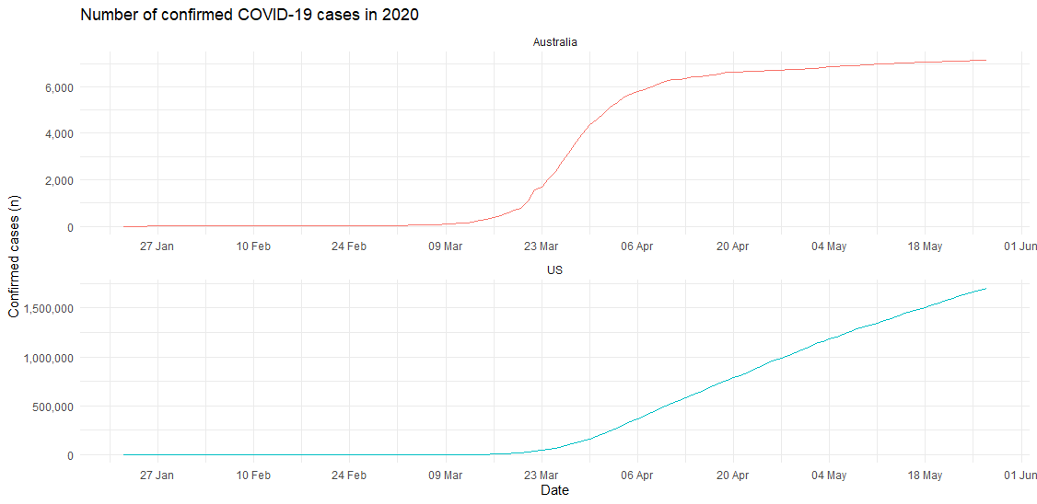

- Biểu đồ đường thể hiện ca nhiễm Covid 19 của nước Mỹ và nước Úc tính từ đầu năm 2021 dịch cho đến bây giờ
- Thể hiện mức độ phát triển của từng ca nhiễm ghi nhận được theo từng khung thời gian
- Thể hiện được đỉnh điểm của dịch ở Mỹ và vào tháng 5 năm 2021 với gần 2000000 ca ghi nhận được và tương tự với Úc là hơn 6000 ca nhiễm
- Lần thấp nhất của dịch với số ca nhiễm ghi nhận ít nhất là vào tháng 1 đến tháng 3 năm 2021
- Nhìn vào đồ thị ta sẽ thấy chênh lệch rất lớn giữa hai nước, trong đó nước Mỹ đang có số ca nhiễm lớn hơn rất nhiều.
- Nhìn vào đồ thị ta có thể thấy số ca nhiễm qua thời kì đỉnh điểm nhưng vẫn chưa có dấu hiệu dừng hẳn và chưa đi xuống , chứng tỏ dịch đang chưa có thuốc điều trị và vô cùng phức tạp.

Đồ thị 19:
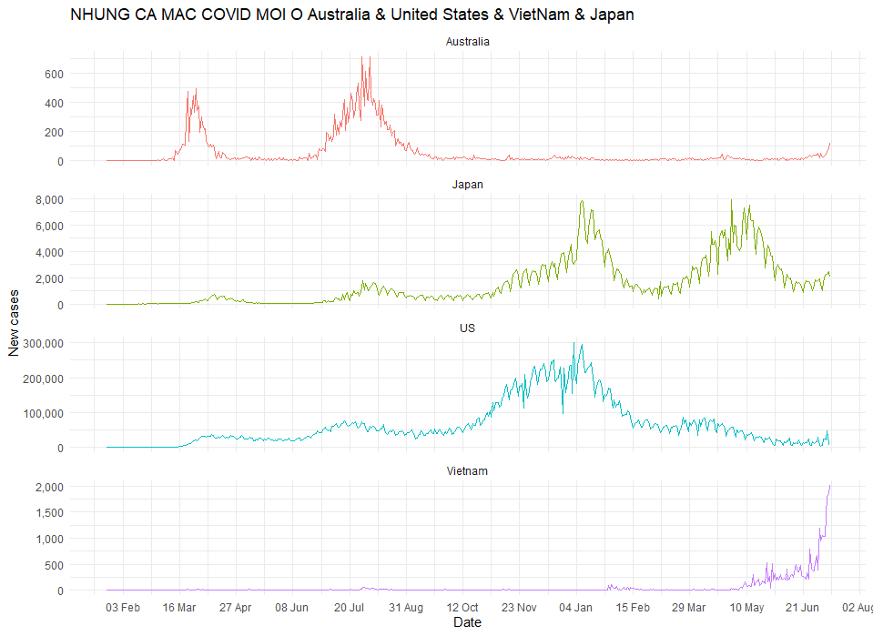- Biểu đồ line thể hiện ca nhiễm Covid 19 của nước Úc, Nhật, Mỹ, Việt Nam tính từ đầu năm 2020 dịch cho đến bây giờ -
Thể hiện mức độ phát triển của từng ca nhiễm ghi nhận được theo từng khung thời gian của từng nước
- Trong số các nước thì ta nhận thấy nước Mỹ có ca nhiễm cao vược bậc so với các nước khác với điểm cao của trục tung chạm đến gần 300000 người trong một khoảng thời gian ngắn điều này chứng tỏ nước Mỹ phòng chống dịch bệnh thua các nước khác nhiều
- Đồ thị ít bị biến động và thay đổi nhiều nhất đó chính là việt nam chỉ với gần 2000 ca nhiễm cao nhất được xác nhận trong khoảng thời gian ngắn, chứng tỏ Việt Nam là một nước phòng chống và dập tắt dịch vô cùng tốt
- Nhìn vào đồ thị ta có thể thấy được số ca nhiễm đã đi qua đỉnh điểm của dịch và đang có dấu hiệu giảm xuống từ từ và thường rất chậm

Đồ thị 20:
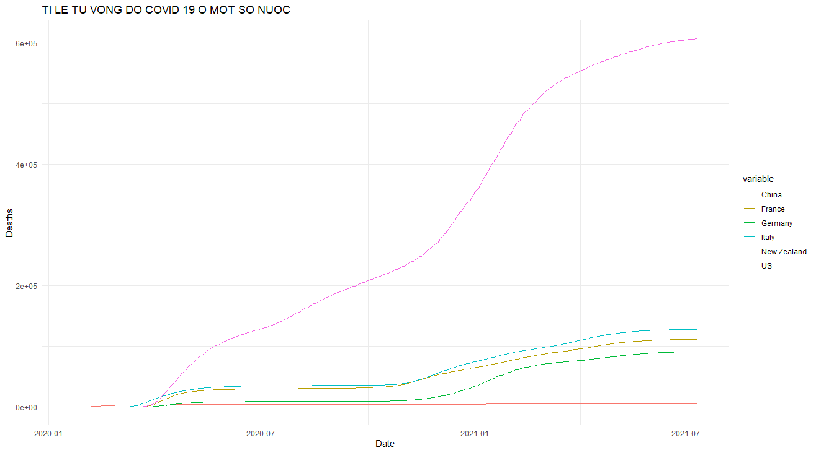

-Biểu đồ bánh thể hiện tỉ lệ số ca tử vong do covid 19 ở các quốc gia dẫn đầu trên thế giới tính tới thời điểm hiện tại.
- Cao nhất là Mĩ và thấp nhất là New Zealand
- Mĩ là nước có số ca tử vong do covid cao vượt bậc bỏ xa các nước khác, điều này thể hiện rằng tình hình covid ở Mĩ ngày càng tồi tệ, ảnh hưởng trì trệ về mọi mặt
-Đồ thị ít bị thay đổi nhiều là New Zealand, chứng tỏ đây là một trong những nước phòng chống và dập tắt dịch rất tốt
- Nhìn vào đồ thị ta có thể thấy được số ca nhiễm vẫn chưa đi qua đỉnh điểm của dịch và ngày càng tăng.

